Bechtěrevova choroba a žebra

Webová stránka: nass.co.uk/about-as/just-diagnosed/as-and-the-lungs/
V místech, kde se žebra napojují na páteř, může vzniknout zánět, který ve zmíněných místech vede k tuhnutí napojení a k jejich srůstům.
Zánět žeber může způsobit bolesti, které mohou být snadno zaměňovány za bolestí, které se vyskytují v případech srdečních nebo plicních problémů.
Každý, u koho se objeví příznaky spojené s bolestí na hrudníku, by měl vyhledat lékaře, aby se včas zjistilo, o jak vážné onemocnění se v daném konkrétním případě jedná.
Při normálním dýchání se žebra každým nádechem dechem pohybují nahoru a při výdechu dolů. Pokud jsou žebra ztuhlá, pak je pohyb žeber znatelně omezen. To znamená, že dýchání probíhá pouze s použitím plochých svalů pod plícemi, které oddělují plíce od břicha (bránice).
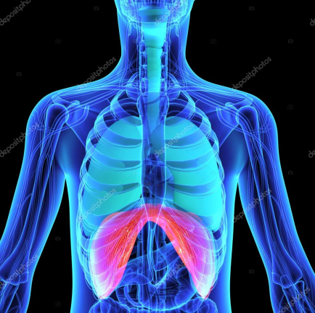
Pokud žebra ztuhnou, pak nepřestanete dýchat, ale více se bude uplatňovat dýchání brániční (umístění bránice – viz obrázek), proto se může stát, že třeba těsnější oblečení kolem břicha se stane zřetelně nepříjemným, protože vám bude omezovat brániční dýchání. Pomocí dýchacích cvičení můžete udržet dostatečný rozsah pohybů žeber, takže se nemusíte plně spoléhat pouze na brániční dýchání.
Nedostatečná pohyblivost hrudní stěny může mít za následek sníženou kapacitu plic a někdy i vytváření zjizvené tkáně nebo fibrózu v horní části plic, která je obvykle zjišťována při rutinním rentgenovém vyšetření hrudníku.
Někdy se následně objevuje i funkční poškození plic, což znamená, že léčení nachlazení a jiných infekčních onemocnění horních cest dýchacích může trvat významně déle.
Máte-li Bechtěrevovu chorobu, pak je zde jeden zásadní požadavek – nekouřit!!

Překlad z anglického originálu:

Ing. Jaromír Fajkus (jfajkus@gmail.com)

